Prezentace výukové pomůcky 2021/2022
Balanční věž
Mateřská škola Zahradní Chomutov
Balanční věž IX, kód zboží: MB12862
Kategorie: dřevěné stavebnice
Stavební rozvíjí jemnou motoriku, soustředění, koordinaci oko-ruka. Stavebnici bych doporučila pro starší děti, malé děti potřebují asistenci. Stavebnici využíváme u stolečku za dozor u dospělé osoby. Kvalita zpracování je velmi dobrá, krásné a jasné barvy.
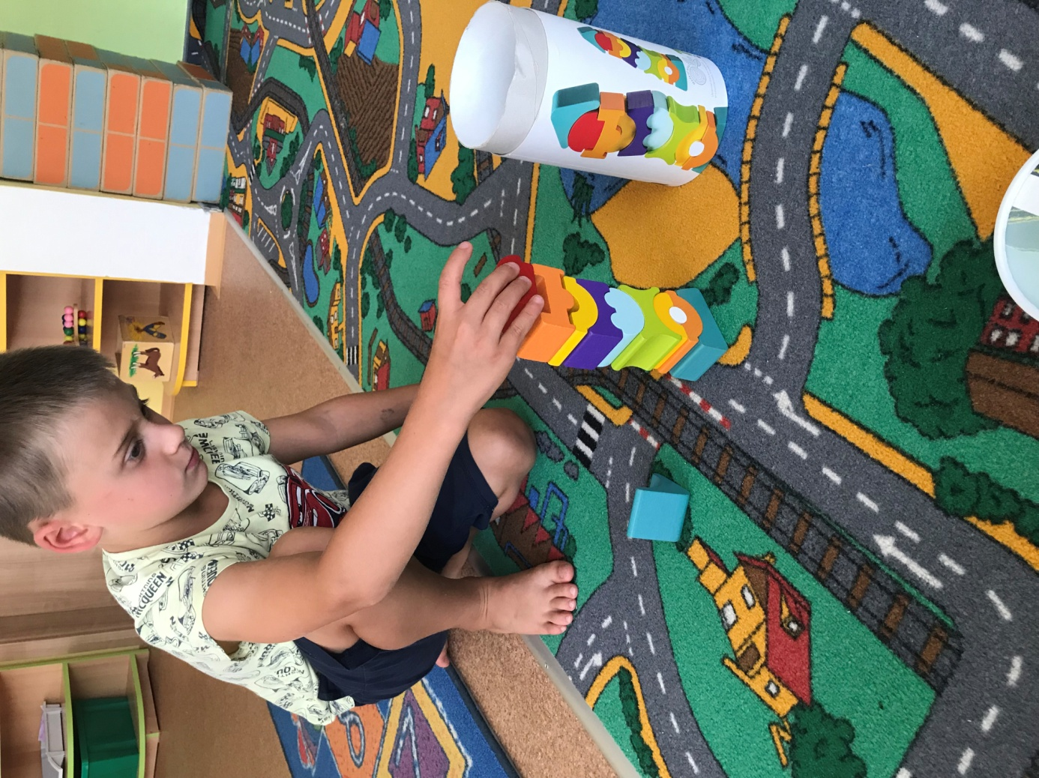

Co kam patří?
Mateřská škola Zahradní Chomutov
Dětská skládanka – poznej, co kam patří
Kategorie: vzdělávací hry, logické hry a puzzle
Didaktická pomůcka pro malé děti. Tato hra napomáhá zdokonalovat logické myšlení u dětí, rozvíjí motorické schopnosti, rozvíjí zručnost u dítěte. Hra obsahuje 36 dřevěných kamenů, které jsou s jednoduchými barevnými obrázky.
